MOD DE LUCRU

TPO

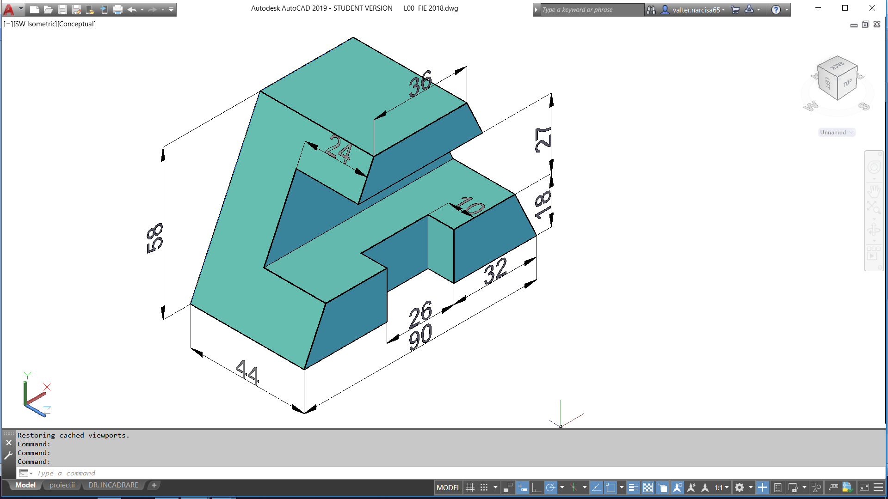

*H max*

*L max*

*G max*

|  |  |  |  |  |  |  |
| --- | --- | --- | --- | --- | --- | --- |
| **Etapa și pașii necesari** | | | | **Raspuns/ Soluția găsită** | | **Schița** |
| 1 | **1.DECIZII PRIVIND REPREZENTAREA PIESEI** | | | Forma prismatică/2 prelucrări prismatice/ metal .... | | *Vedere pe [H]*  *Vedere pe [L]*  *Vedere pe [V]* |
| 1.1 Studiul piesei | | |
| 1.2 Stabilirea poziției de reprezentare in raport cu planele de proiecție | | | Se alege planul principal de proiecție (Pl.Vertical) a.î. să se vadă cât mai multe detalii și a.î. acesta să fie paralel cu cât mai multe fețe ale piesei | |
| 1.3 Număr necesar de proiecții | | | 3-vederi | |
| 1.4 Scara. Formatul ales | | | 1:1 / A3 | |
| 2 | **2. POZIȚIONAREA PE FORMAT A PROIECȚIILOR** | | | La distanțe *a* și *b* |  | |
| 2.1. Calculul distanțelor dintre proiecții (a și b) funcție de dimensiunile maxime ale piesei pe cele 3 axe (L-pe x, H –pe z, G-pe y) raportate la *spațiul util din formatul ales* (spațiul cuprins in chenar) | | | L=90; H=58; G= 44 |
| a= [420-30-(90+44)]/3= 85  b= [297-20-(58+44)]/3= 58 |
| 2.2 Desenarea dreptunghiurilor de încadrare pentru incadrarea proiecțiilor pe format. | | | *...se vor desena cu linie f. subțire (care ulterior se va sterge) cele 3 dreptunghiuri de incadrare ale proiecțiilor la distanțele a și b găsite prin calculul anterior...* |
| 3 | **3. SCHIȚAREA PROIECȚIILOR PIESEI** |  | *...un ajutor geometric EXCELENTpentru a face corespondență de proiecții intre planul [H] și [L]*  *Linii de corespondență intre proiecții (se vor șterge ulterior..)* | | | |
| *3.1. Desenarea axelor în toate proiecțiile (DACĂ este cazul...)* |  |
| 3.2. Schițarea muchiilor vizibile ale piesei (LINIE CONTINUA)- in strictă corespondență de proiecții- *(..cu linie subțire- provizorie!)* |  |
| 3.3. Desenarea muchiilor acoperite ale piesei (cu linie întreruptă) |  |

|  |  |  |  |  |
| --- | --- | --- | --- | --- |
| **Etapa și pașii necesari** | | **Raspuns/ Soluția găsită** | **Schița** | |
| 4 | **4. DEFINITIVARE PROIECȚII** | |  |
| 4.1. Muchiile vizibile se vor reface cu linie continua groasă.  Muchiile acoperite se vor face cu linie intreruptă | |  |
| 4.2. Ștergerea elementelor ajutătoare de pe desen.   * Ștergerea dreptunghiurilor de încadrare. * Ștergerea desenelor ajutătoare- a liniilor de corespondență. * *Ștergerea/ scurtarea axelor a.î. axele să depășească conturul cu aprox.3 mm.* | |  |
| 5 | **5. INSCRIEREA COTELOR ȘI A ALTOR INDICAȚII PE DESEN** | | *....capturi din Curs 1...* |
| Atenție ! Vezi curs!  *Nu uita*:   * linia de cotă se aliniază cu muchia cotată * Cifrele cotei se scriu deasupra liniei de cotă * Ptr cotele verticale- cifra se scrie a.î. să poată fi citită cu capul aplecat pe umărul stâng * **Un element al piesei se cotează o singură dată pe desen!!** | |
| 4.3. Completarea Indicatorului: masă, material; scara, nume, etc | |  |
| **Desenul final** | | | |
| ...se va completa ! | | | |